4 Cercles

Par Sarah-Maud Gosselin

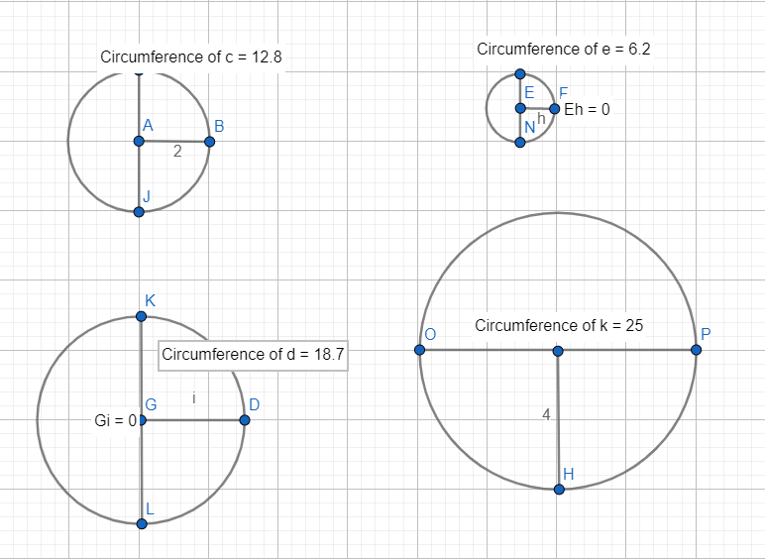

Circonférence diamètre C/D
Cercle 1 | 12.8 | 4 | 3.2
Cercle 2 | 18.7 | i | Unknown.
Cercle 3 | 6.2 | h | Unknown.
Cercle 4 | 25 | 8 | 3.13

